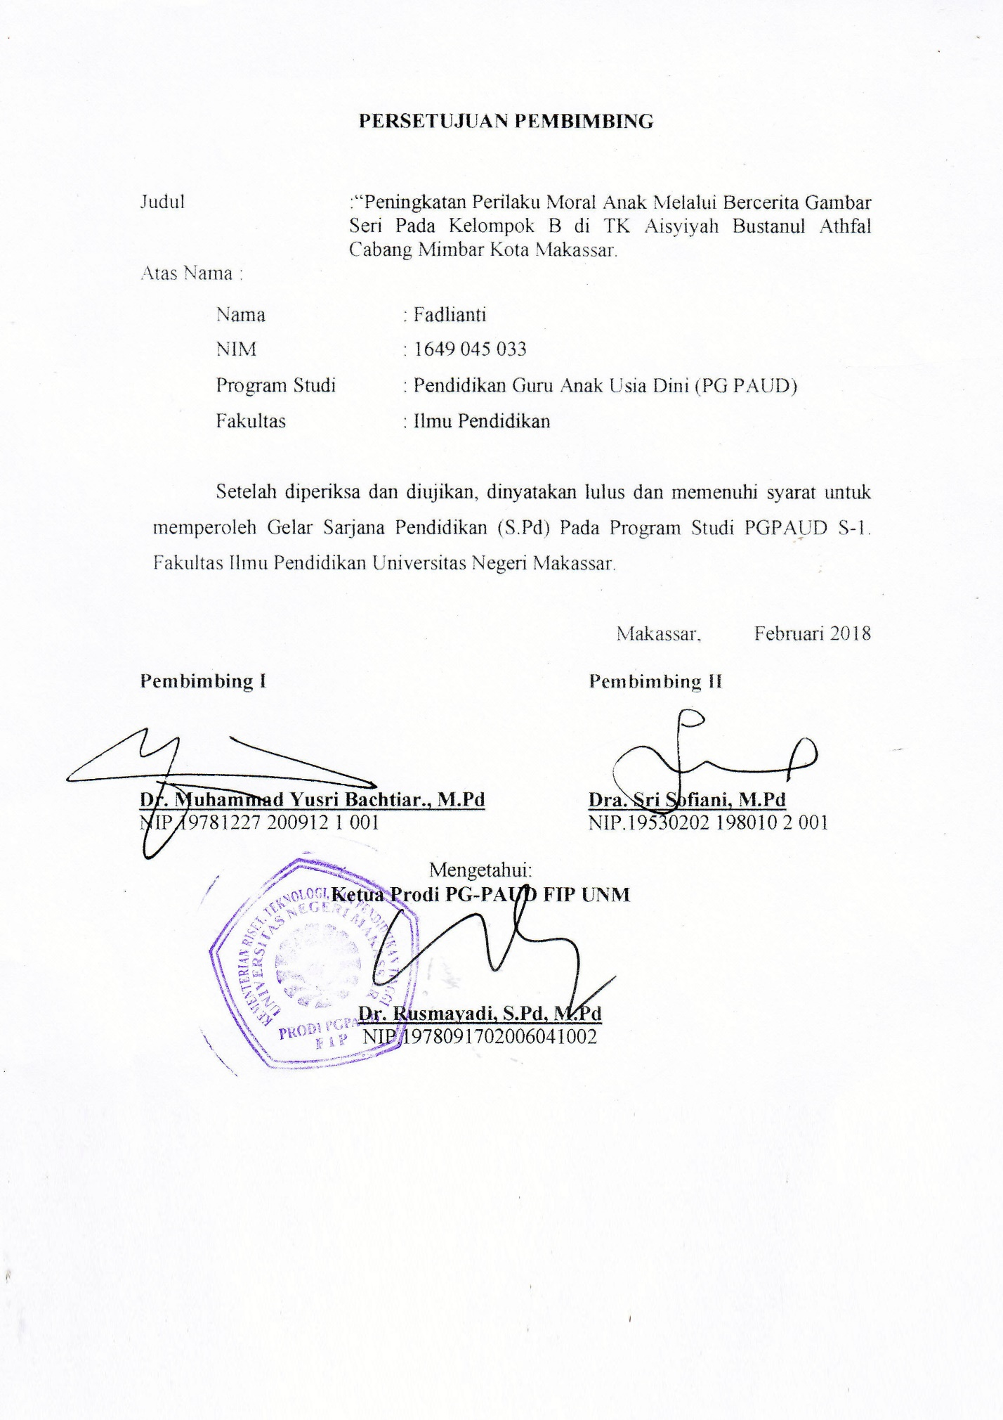
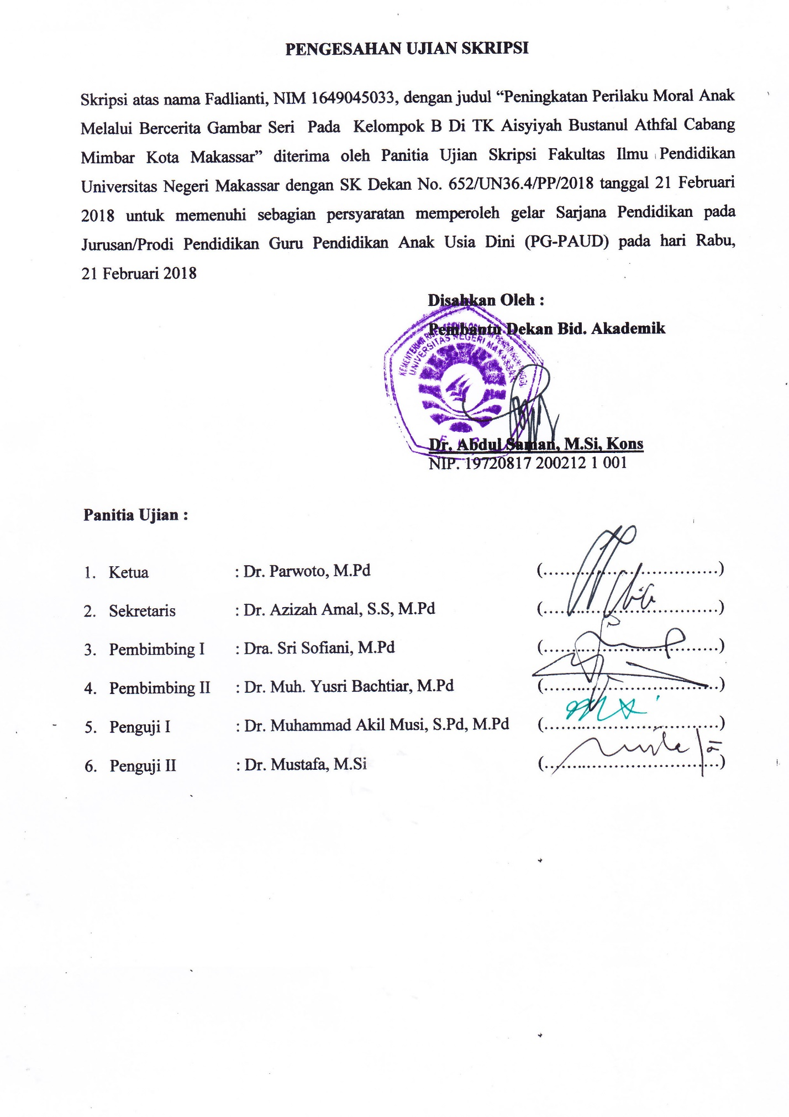
FORMAT SARAN PERBAIKAN SEMINAR HASIL

Nama Mahasiswa : Fadlianti
NIM : 1649045033
Jurusan / Prodi : Pendidikan Guru Pendidikan AnakUsia Dini (PG-PAUD)
Penguji / Pembimbing *) : Dr. Rusmayadi, S.Pd., M.Pd
Judul Skripsi : Peningkatan Perilaku Moral Anak Melalui Bercerita Gambar Seri
Pada Kelompok B Di TK Aisyiyah Bustanul Athfal Cabang
Mimbar Kota Makassar

No | Saran Perbaikan
1  2  3  4  5 | Pernyataan keaslian skripsi harus ditanda tangani  Motto ditulis tahunnya  Pada Kerangka pikir ditulis indikatornya  Beri penjelasan secara detil langkah-langkah bercerita gambar seri  Dibagian lampiran RPPH harus ditanda tangani
Makassar, Februari 2018
Penguji

Dr. Rusmayadi, S.Pd., M.Pd

FORMAT BUKTI PERBAIKAN SEMINAT HASIL

Nama Mahasiswa : Fadlianti
NIM : 1649045033
Jurusan / Prodi : Pendidikan Guru Pendidikan AnakUsia Dini (PG-PAUD)
Penguji / Pembimbing *) : Dr. Rusmayadi, S.Pd., M.Pd
Judul Skripsi : Peningkatan Perilaku Moral Anak Melalui Bercerita Gambar Seri
Pada Kelompok B Di TK Aisyiyah Bustanul Athfal Cabang
Mimbar Kota Makassar

No | Uraian perbaikan sesuai Saran Penguji/ Pembimbing*) (Diisi Oleh Mahasiswa) | Halaman Skripsi | Tanggal Bimbingan | Paraf Penguji / Pembimbing *)
1  2  3  4  5 | Pernyataan keaslian skripsi harus ditanda tangani  Motto ditulis tahunnya  Pada Kerangka pikir ditulis indikatornya  Beri penjelasan secara detil langkah-langkah bercerita gambar seri  Dibagian lampiran RPPH harus ditanda tangani | iii  iv  27  39,41,49,51, 57,

Persetujuan Penguji

Nama Penguji : Dr. Rusmayadi, S.Pd., M.Pd
Tanda Tangan | Tanggal Persetujuan

FORMAT SARAN PERBAIKAN SEMINAR HASIL

Nama Mahasiswa : Fadlianti
NIM : 1649045033
Jurusan / Prodi : Pendidikan Guru Pendidikan AnakUsia Dini (PG-PAUD)
Penguji / Pembimbing *) : Drs. Muh. Anas, M.Pd
Judul Skripsi : Peningkatan Perilaku Moral Anak Melalui Bercerita Gambar Seri
Pada Kelompok B Di TK Aisyiyah Bustanul Athfal Cabang
Mimbar Kota Makassar

No | Saran Perbaikan
1  2  3  4  5  6  7  8  9  10  11 | Pernyataan keaslian skripsi harus ditanda tangani  Peruntukan bukan kuperuntukkan  Nama pengutip yang dikutip bukunya harus berada juga di daftar pustaka  Hipotesis tindakan, jika-maka  Margin kiri pada bab III disesuaikan dengan buku panduan  Jelaskan indikator proses dengan hasil  Nomor bagan disesuaikan dengan babnya  Teknik pengumpulan data ditambahkan poin 3 adalah tes  Tulisan harus times roman  Kolom tabel sesuaikan garisnya dengan margin kanan  Tambahkan evaluasi
Makassar, Februari 2018
Penguji

Drs. Muh. Anas, M.Pd

FORMAT BUKTI PERBAIKAN SEMINAT HASIL

Nama Mahasiswa : Fadlianti
NIM : 1649045033
Jurusan / Prodi : Pendidikan Guru Pendidikan AnakUsia Dini (PG-PAUD)
Penguji / Pembimbing *) : Drs. Muh. Anas, M.Pd
Judul Skripsi : Peningkatan Perilaku Moral Anak Melalui Bercerita Gambar Seri
Pada Kelompok B Di TK Aisyiyah Bustanul Athfal Cabang
Mimbar Kota Makassar

No | Uraian perbaikan sesuai Saran Penguji/ Pembimbing*) (Diisi Oleh Mahasiswa) | Halaman Skripsi | Tanggal Bimbingan | Paraf Penguji / Pembimbing *)
1  2  3  4  5  6  7  8  9  10  11 | Pernyataan keaslian skripsi harus ditanda tangani  Peruntukan bukan kuperuntukkan  Nama pengutip yang dikutip bukunya harus berada juga di daftar pustaka  Hipotesis tindakan, jika-maka  Margin kiri pada bab III disesuaikan dengan buku panduan  Jelaskan indikator proses dengan hasil  Nomor bagan disesuaikan dengan babnya  Teknik pengumpulan data ditambahkan poin 3 adalah tes  Tulisan harus times roman  Kolom tabel sesuaikan garisnya dengan margin kanan  Tambahkan evaluasi | iii  iv  5, 9, 10, 19, 20, 21, 60  28  29-36  29  31,41,45,  34  53  55  55

Persetujuan Penguji

Nama Penguji : Drs. Muh. Anas, M.Pd
Tanda Tangan | Tanggal Persetujuan

